**Lähteülesanne nr. VT1746**

**Passiivse elektroonilise side juurdepääsuvõrgu rajamine, A00_N006 Saku vald, Juuliku küla, Harju maakond.**

**Projekti kood VT1746**

**Tööde lühikirjeldus**

Projekt koostada vastavalt Tellija poolt antud juhendmaterjalile.

Projekti eesmärgiks on ühendada kõik lähteandmetes toodud aadressid operaatorineutraalse sidevõrguga, mis omakorda ühendatakse baasvõrguga.

Projekteerida ehitatavale passiivsele elektroonilisele side juurdepääsuvõrgule multitorustiku trass, kaevude, jaotus-, vahejaotus- ja lõpp-punktide asukohad ning kliendiliinid vastavalt lähteülesande juhenditele ja lepingule.

Multitoru trass projekteerida võimalusel olemasolevatele mastidele (ELV või KOV) ja elektriliinide kaitsevööndisse.

Õhuliinidele projekteeritud lõpp-punktidest väljavad kliendiliinid projekteerida õhuliinina. Juhul, kui kliendi lõpp-punkti pole võimalik projekteerida õhuliinile (nt kaablivõrk), mis asub kinnistu piiril või vahetus läheduses, siis **kooskõlastatult Tellijaga** projekteerida kliendiliin maaliinina.

Projektis määrata, kuidas ühendatakse klienditabelis toodud kliendid.

Töövõtja ülesandeks on taotleda kõik projektis vajaminevad vajalikud load ja kooskõlastused. Maakasutuse seadustamine teostada kooskõlas tellimuse aluseks oleva töövõtulepinguga.

Maakasutus seadustada baasvõrgu kaevust kuni lõpp-punktideni täielikult ja kliendiliinide osas üldkasutatavatel maadel.

Seaduses ettenähtud juhtudel taotleda Tellija nimele projekteerimistingimused ja ehitisteatis- või luba.

Kõik muudatused võrreldes lähteülesande või juhendmaterjaliga kooskõlastada ENEFIT CONNECT OÜ poolse kontaktisikuga

FAT mitte projekteerida piiratud ligipääsuga kohta (aeda). Projekteerijal on voli täpsustada maastikku arvestades FAT asukohta.

**Märkused ja töö iseärasused:**

FAT-ide (vahejaotuspunktide) asukohad plaanil ei ole lõplikud. Kui selgub, et plaanil näidatud mastidele ei saa FAT-i paigaldada (mastil pole näiteks SZ lülitite tõttu ruumi, mast asub eramaal), siis valida FAT-i jaoks uus asukoht läheduses asuvale mastile. Kõik mastid, millele paigaldatakse FAT, vahetada välja.

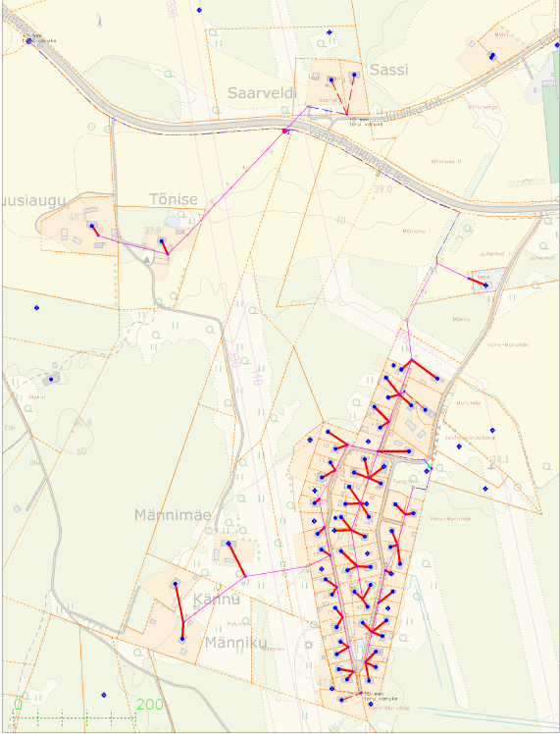

**Baasvõrgu ühenduspunkt**

Toomas Kallaste kommentaar 25.08.2021:  
Piiritluspunkt ja liitumine uude kaevu paigaldatav uus muhv.  
  
**Lähteülesande lisamaterjalid**

Asendiplaanid: A00_N006; A00_N006  
Klienditabel: VT1746_Klienditabel

**Koostaja:** Otto-Kristjan Vanajuur

**Kuupäev:** 31.12.2021